Abschlussprofil 2500 mm SBS Typ 301 Aluminium eloxiert edelstahloptik 3 mm offen gestanzt, einfach biegbar
Küberit Profile Systems

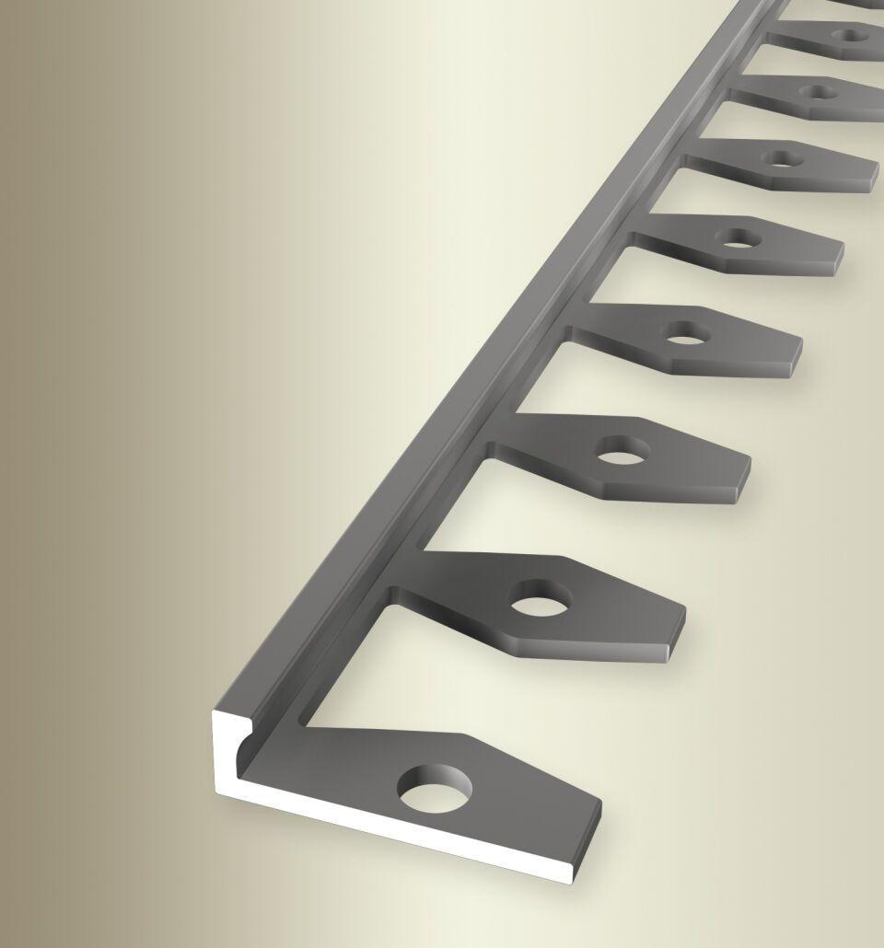Eigenschaften
GTIN:
4019907320094
HAN:
21901024
Farbton
silber
Oberfläche
eloxiert
Profilart
Abschlussprofil
Werkstoff
Aluminium
Breite (mm)
21,00
Dicke Bodenbelag (mm)
3,00
Höhe (mm)
4,50
Länge (mm)
2.500,00
Stärke (mm)
1,50
Befestigung
kleben
Brandverhalten
A1
Farbtonbezeichnung Hersteller
F2 edelstahloptik

